Αναφορά για WEB

1. ER Διάγραμμα για την βάση

α.

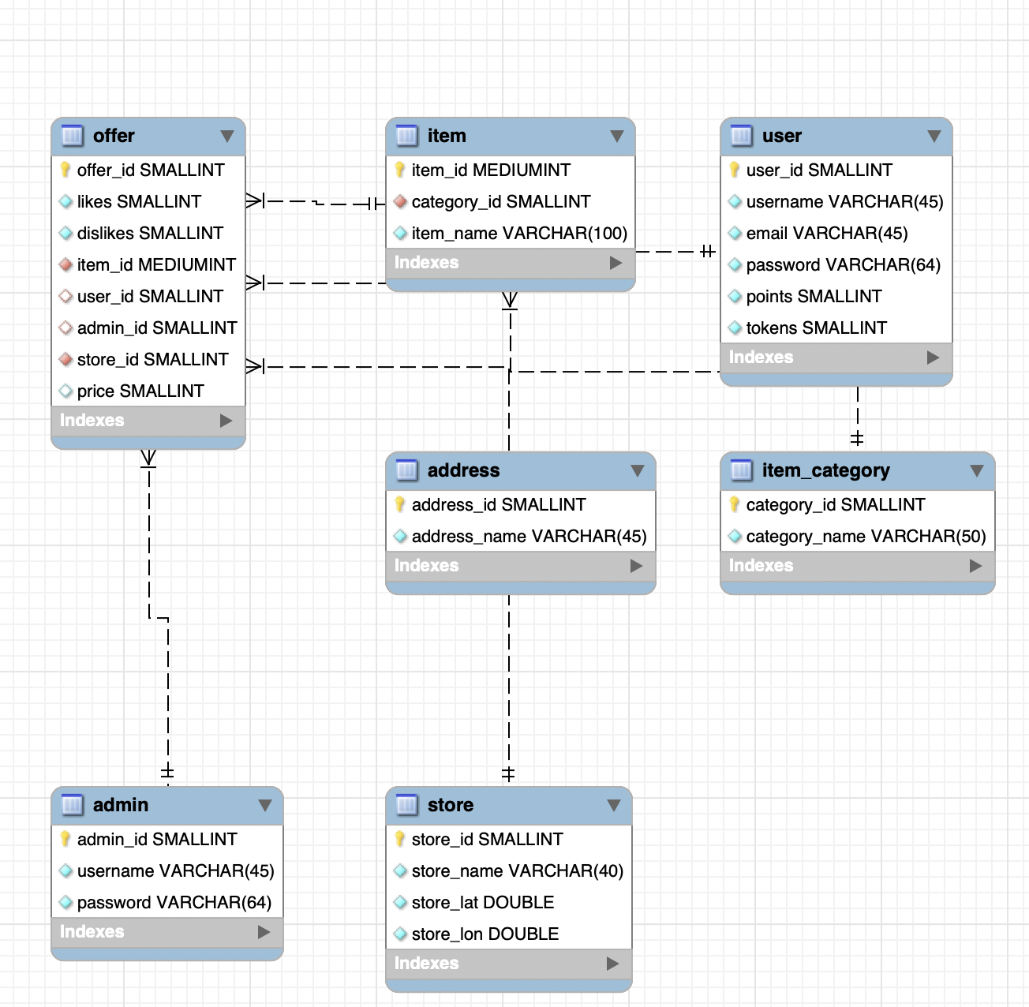

β.

Πριν μεταφερθούμε σε μια σελίδα (μέσω του αρχείου router.mjs ) χρησιμοποιούμε το “Cache-Control” header στο HTTP το οποίο μας επιτρέπει οι αποκρίσεις να αποθηκεύονται από την cache browser. Στην περίπτωση μας αποθηκεύουμε την απόκριση στην cache για μέγιστο χρονικό διάστημα max-age:3600 sec δηλαδή μία ώρα .

Σε όλες τις αποκρίσεις χρησιμοποιούμε τις κρυφές μνήμες του browser επειδή θέλουμε να δώσουμε περισσότερη έμφαση στην ταχύτητα και κρίνουμε ότι λόγω της λειτουργικότητας της εφαρμογής (καθώς δεν υπάρχουν μεταφορές χρημάτων και αποστολής σημαντικών στοιχείων στην πλατφόρμα μας) δεν χρειάζεται να σταθούμε περισσότερο στην ασφάλεια των δεδομένων.

Screenshot από τον χρόνο φόρτωσης του login του χρήστη :

Με χρήση κρυφών μνημών του browser:

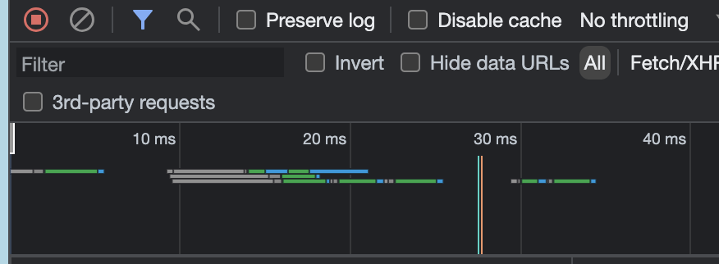

Διαλέγοντας το Disable cache:

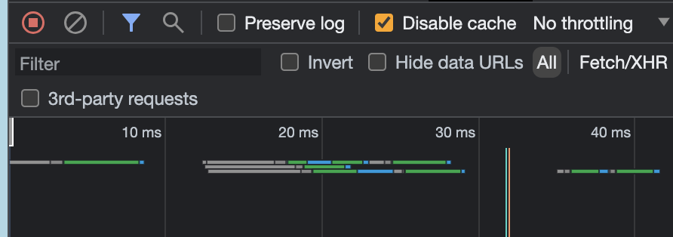

Μεγαλύτερη διαφορά θα δούμε στο homepage του user όπου φορτώνουμε περισσότερα δεδομένα.

Με χρήση κρυφών μνημών του browser:

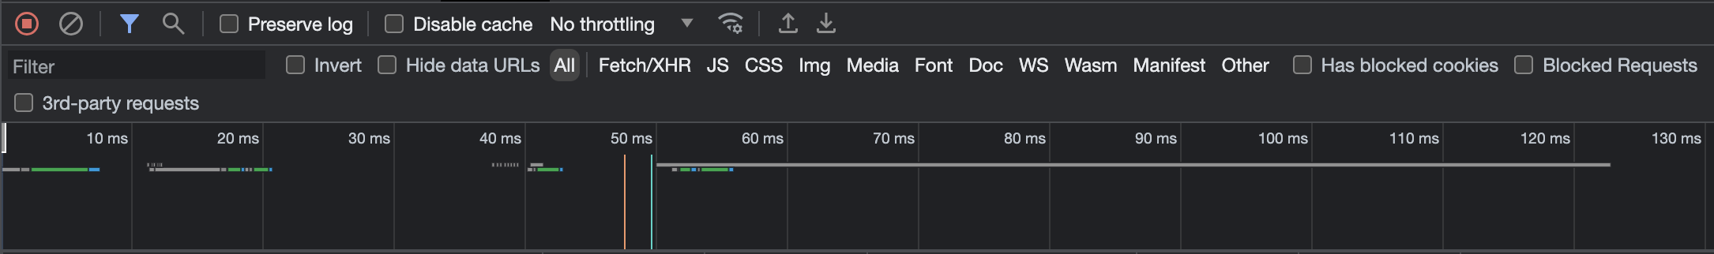

Διαλέγοντας το Disable cache:

